**今日动态**

**第十二周 4月28日 星期一 晴**

**一、晨间来园**

出勤：今日来园20人

早晨来园时候，孩子们都能开开心心来园，能够主动和老师打招呼，脸上洋溢着快乐的笑容。孩子们选择自己心爱的玩具和小伙伴们一起玩，教室里充满了欢声笑语。老师们也热情地迎接每一位小朋友，整体氛围温馨而融洽，为新的一天奠定了愉快的基调。

**二、区域游戏**

今天的区域游戏环节，孩子们自主选择游戏内容，左烽佑、邓江宁、陈意、洪开澈、田初阳、彭屹知、李兴宸、包金萱、曹瑾依、丁苏予、贾栩然、唐艺芯、邵清玥、张静彤、王悦宁、孙雨萌、胡嘉芯、焦欣桐、谢芃煜、黄子苏小朋友能够遵守游戏规则，和小朋友友好相处。

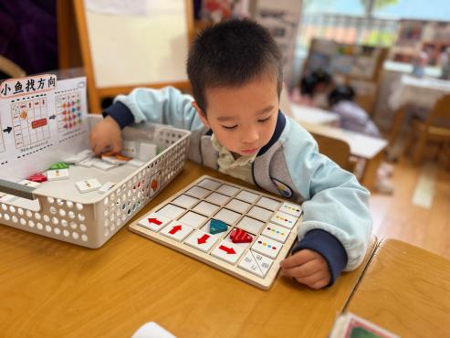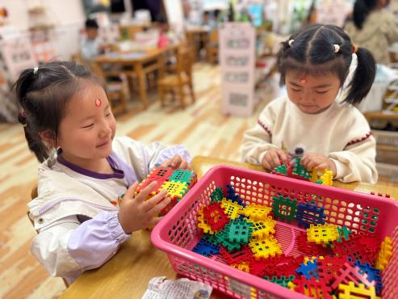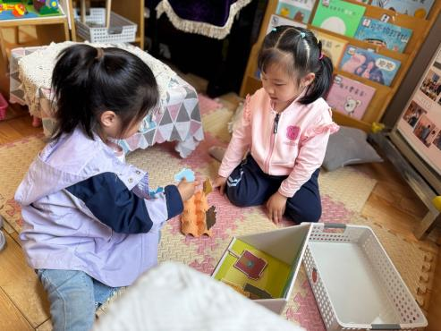

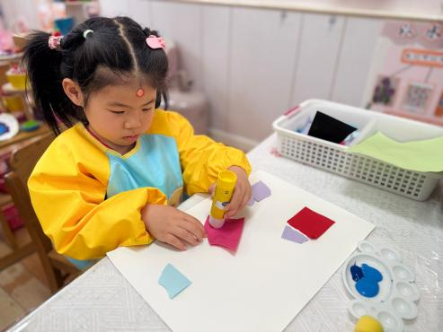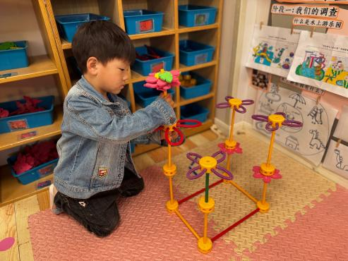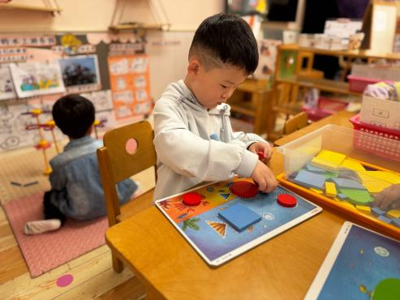

**三、户外活动**

今天的户外活动大家一起玩了前操场，孩子们在操场上奔跑嬉戏，享受着温暖的阳光和新鲜的空气。老师们在一旁密切关注着孩子们的安全，同时鼓励他们勇敢尝试，积极互动。通过这样的户外活动，孩子们不仅锻炼了身体，还学会了团队合作和分享的乐趣，为他们的健康成长增添了活力。

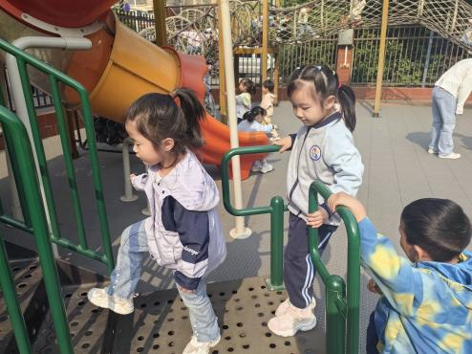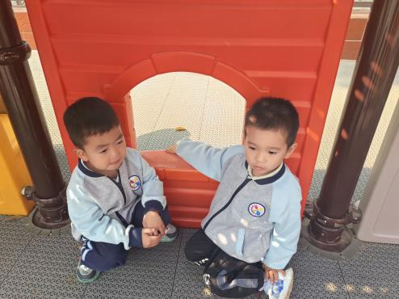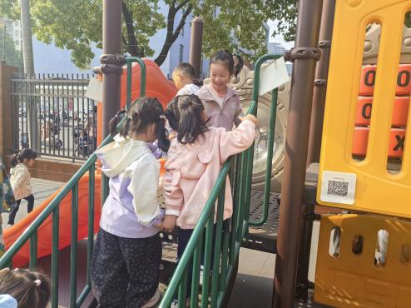

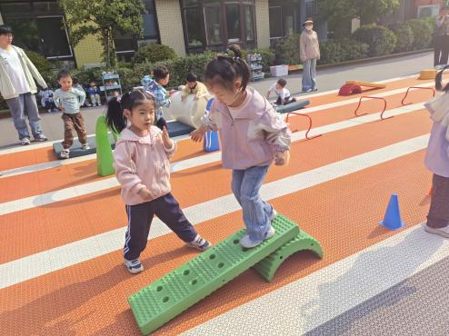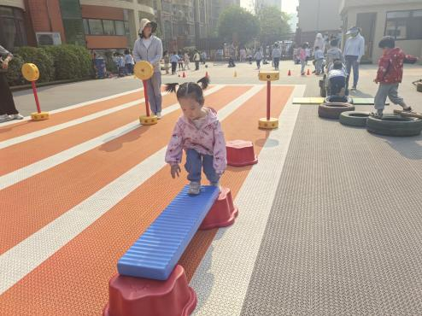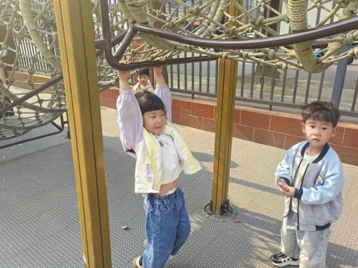

**四、集体活动**

社会《好朋友》围绕“好朋友”展开，借助小鸡和小鸭互帮互助的故事，传递好朋友间要相互帮助、团结友爱的理念，主题明确且贴近幼儿生活，能引发情感共鸣。以故事为载体，结合实际照片场景，形式丰富，易于幼儿理解和接受。在社会领域，帮助幼儿树立正确交友观，培养亲社会行为；语言领域，鼓励幼儿讲述与好朋友的事，锻炼语言表达；认知上，加深对友谊概念的理解。通过故事提问、生活场景讨论，促进幼儿思维发展，引导其将知识运用到生活。

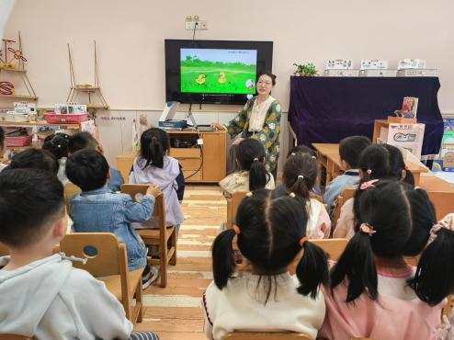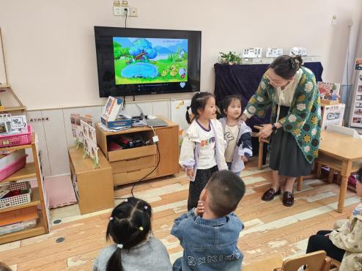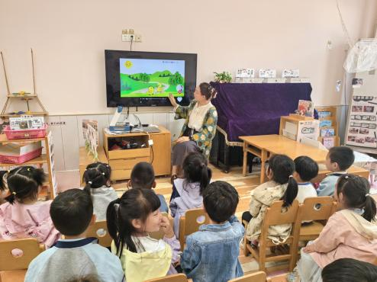

左烽佑、邓江宁、陈意、洪开澈、田初阳、彭屹知、李兴宸、包金萱、曹瑾依、丁苏予、贾栩然、唐艺芯、邵清玥、张静彤、王悦宁、孙雨萌、胡嘉芯、焦欣桐、谢芃煜、黄子苏喜欢和朋友一起游戏，知道好朋友要互相帮助。愿意讲述和好朋友的快乐事情，感受朋友一起的温暖。

**五、温馨提示**

请家长做好孩子的春季卫生保健工作。

春季是传染病高发季节，请家长注意孩子的个人卫生，勤洗手，勤通风，保持室内空气清新。同时，鼓励孩子多进行户外活动，增强体质，提高免疫力。希望在我们的共同努力下，孩子们能够健康快乐地成长。

